## SBS改性沥青防水卷材防水施工工艺

**（一）编制依据**

1、《屋面工程技术规范》（GB50345-2012）；

2、《屋面工程质量验收规范》（GB50207-2012）；

3、建筑工程施工质量验收统一标准《GB50300-2011》

**（二）施工准备**

1、施工负责人应向班组进行技术交底。内容包括：施工部位、施工顺序、施工工艺、构造层次、节点设防方法、增强部位及做法，工程质量标准，保证质量的技术措施，成品保护措施和安全注意事项。

2、防水层所用的材料应有材料质量证明文件，并经指定的质量检测部门认证，确保其质量符合技术要求。进行材料应按规定抽样复验，提出试验报告，严禁在工程中使用不合格产品。

3、找平层是防水层的依附层，其质量好坏将直接影响到防水层的质量，所以找平层必须做到：坡度要准确，排水通畅；表面要充分压光，充分养护，使找平层表面平整、坚固，不起砂、不起皮、不酥松、不开裂，并做到表面干净、干燥。当出现局部凹凸不平、起砂起皮、裂缝以及预埋件不稳等缺陷时，应修补后进行卷材施工。

卷材防水层对找平层的要求

|  |  |  |
| --- | --- | --- |
| 项 目 | 卷 材 防 水 层 | |
| 满 铺 | 点、空铺 |
| 坡度 | 足够排水坡度 | 足够排水坡度 |
| 强度 | 较好强度 | 一般要求 |
| 表面平整 | 平整、不积水 | 平整、不积水 |
| 起砂起皮 | 不允许 | 少量允许 |
| 表面裂纹 | 少量允许 | 不限制 |
| 干净 | 一般要求 | 一般要求 |
| 干燥 | 干燥 | 干燥 |
| 光面或毛面 | 光面 | 毛面 |

4、卷材施工时，其基层应保持干燥，检查方法为：将1M2塑料膜（或卷材）在太阳（白天）下铺放于找平层上，3~4h后，掀起卷材检查无水印，即可进行防水卷材的施工。

**（三）施工主要机具**

SBS改性沥青卷材用热熔法施工，其主要施工机具如下:

|  |  |  |  |
| --- | --- | --- | --- |
| 名称 | 用途 | 名称 | 用途 |
| 条帚 | 清理基层 | 铲刀 | 清理基层 |
| 小型油漆桶 | 装混合料 | 小抹子 | 修补基层、卷材收边 |
| 铁皮小刮板 | 复杂部位涂刮 | 油漆刷 | 涂刷基层处理剂 |
| 橡胶刮板 | 涂刮混合料 | 美工刀 | 裁剪卷材 |
| 裁剪刀 | 裁剪胎体增强材料 | 卷尺 | 测量、检查 |
| 喷枪 | 热融卷材 | 压辊 | 铺贴卷材 |

**（四）作业条件**

1、防水层的基层表面应将尘土、杂物等清理干净；表层必须平整、坚实、干燥。

2、找平层与突出屋面的物体（如女儿墙、出入口等）等相连的阴角，应抹成光滑的小圆角；找平层与檐口、排水沟等相连的转角，应抹成光滑一致的圆弧形。阴阳角一般应做成R=30~50mm的圆孤（阳角可为R=30mm）。

3、遇雨天、雪天及五级及其以上必须停止施工。

**（五）施工工艺**

1、工艺流程

基层清理

铺贴卷材附加层

涂刷基层处理剂

清理、检查、修整

热熔封边

铺贴卷材

保护层施工

2、铺贴方向

卷材的铺贴方向应根据屋面坡度和屋面是否有振动来确定。当屋面坡度小于3%时，卷材宜平行于屋脊铺贴；屋面坡度在3%~15%时，卷材可平行或垂直于屋脊铺贴；屋面坡度大于15%或受振动时，改性沥青防水卷材应垂直于屋脊铺贴。

3、施工顺序

防水层施工时，应先做好节点、附加层和屋面排水比较集中部位（如屋面与水落口连接处，檐口、天沟、檐沟、屋面转角处、板缝等）的处理，然后由屋面最低标高处向上施工。铺贴开沟、檐沟卷材时，宜顺天沟、檐口方向，尽量减少搭接。

4、搭接方法及宽度要求

铺贴卷材应采用搭接法，上下层及相邻两幅卷材的搭接应错开。SBS改性沥青防水卷材当采用满贴法时搭接长度长短边均不小于80mm，当采用空铺、点粘、条粘时，长短边搭接长度不小于100mm。

5、操作工艺

（1）、清理基层：施工前将验收合格的基层表面尘土、杂物清理干净。

（2）、涂刷基层处理剂：改性沥青防水卷材施工，基层处理剂是将冷油用长把刷均匀涂刷于基层表面上，常温经过4小时后（以不粘脚为准），开始铺贴卷材。注意涂刷基层处理剂要均匀一致，切勿反复涂刷。涂刷基层处理剂（冷底子油）前要检查找平层的质量和干燥程度并加以清扫，符合要求后才可进行，在大面积涂布前，应用毛刷对屋面节点、周边、拐角等部位先行处理。冷底子油作为基层层处理剂主要用于热粘贴铺设沥青卷材。涂刷要薄而均匀，不得有空白、麻点、气泡。

（3）、附加层施工：待基层处理剂干燥后，先对女儿墙、水落口、管根、檐口、阴阳角等细部先做附加层，再铺贴大面卷材。阴阳角圆弧半径R=30mm~50mm（阳角可做成R=30mm）。铺贴在立墙上的卷材高度不小于250mm。

（4）、铺贴卷材：采用热熔法进行铺贴。卷材的层数、厚度符合设计要求。铺贴方向见上第2条说明。将改性沥青防水卷材剪成相应尺寸，用原卷心卷好备用，铺贴时随放卷随用火焰加热器加热基层和卷材的交界处，火焰加热器距加热面300mm左右，经往返均匀加热，至卷材表面发光亮黑色，即卷材的材面熔化时，将卷材向前滚铺、粘贴。搭接部位应满粘牢固，搭接宽度满粘法长短边均不小于80mm。

（5）热熔封边：将卷材搭接处用火焰加热器加热，趁热使两者粘结牢固，以边缘溢出沥青为度。



（6）、屋面排气管、道

出屋面的管道根部与结构屋面板用细石混凝土灌实，周边留20X20凹槽，用密膏封膏封严。找平层抹成50mm为半径的圆弧，防水卷材增加附加层（宽度和高度均不应小于300mm），

卷材出屋面面层≥250mm以上，端部用密封材料封头， SBS防水层在出屋面管道外壁上冷粘后用管箍卡紧并打封闭胶，在塑料管材上粘SBS不可以热熔粘贴，防立管弯曲变形受热烧焦变脆损伤。

管道根部直径500mm范围内，找平层应抹出高度不小于30mm圆台，或在保护层上做圆台，周边留20X20凹槽，用密膏封膏封严。



（7）、水落口

若采用金属雨水口、先用钢丝刷刷掉锈斑，均匀刷防锈漆一道。雨水口(金属雨水口或UPVC雨水口)安装前，找好标高，弹出雨水斗的中心线，用水泥砂浆卧稳，用细石混凝土嵌固，填塞密实。横式雨水口内下口与防水层附加层用密封材料嵌严，防水面层伸入落水口200mm粘实，与墙面防水层交圈，直式落水周围直径500mm范围内坡度不小于5%。

女儿墙落水口节点:

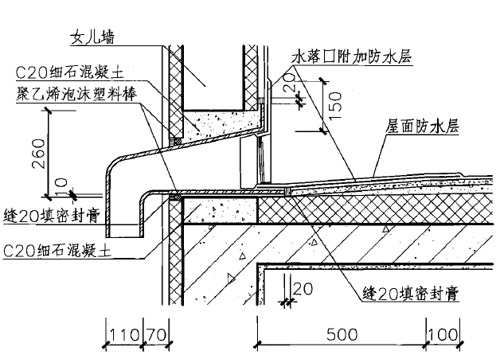

一般落水口节点:

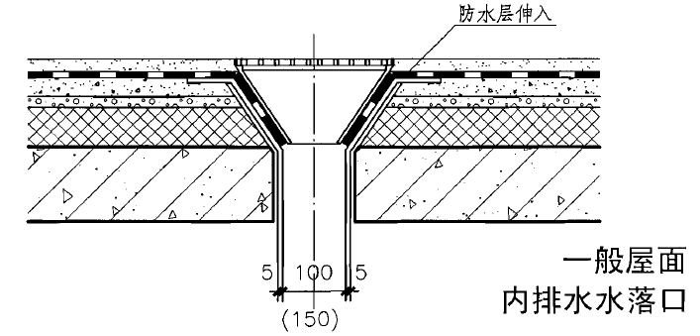

（8）、防水质量检验

在屋面防水工程完工后，经检查外观表面合格以后，将雨水管出口堵塞，进行不小于24小时的蓄水试验，不得存在渗漏水现象。经全部蓄水试验合格后，做好隐蔽工程验收工作。

（9）、工程施工安全工作重点

由于屋面防水施工属高空作业，应加强“四口、五临边”的防护。悬空作业必须佩安全带（绳），作业人员与高压电源保持一定的安全距离，不得穿硬底鞋高跟鞋登高作业。进入施工现场必须佩戴安全帽。严禁自高处向下抛仍建筑垃圾等物品。

**防水工程质量验收**

1.防水施工过程及结果验收

1.1防水层的施工中，每一层防水层完成后应由专人进行检查验收，合格后方可进行下一 道防水层的施工。

1.2在施工中按规定做好分项工程的交接检查，接受监理单位的验收，并在工程隐蔽之前接受建设、总包、监理三方的验收，未经检查验收，不得进行下道工序的施工；合格后方可进行下一道工序的施工。

1.3该工程的防水验收应严格按《地下防水工程质量验收规范》（GB 50208-2002）及审定的施工方案执行。

1.4卷材防水层的施工质量检查验收数量，应按粘贴面积每100平米抽查1处，每处10平米，且不得少于3处；

1.5材防水层所用卷材及主要配套材料必须符合设计要求。检查方法：检查出厂合格证、质量检测报告和现场抽样试验报告；

1.6卷材防水层及其转角处、变形缝、穿墙管道等西部做法均符合设计要求。检查方法：观察检查和检查隐蔽工程验收记录；

1.7卷材防水层的基层应牢固，基层应洁净、平整，不得有空鼓、松动、起砂和脱皮现象；基层阴阳角应做成圆弧形。检验方法：观察检查和检查隐蔽工程验随后记录；

1.8卷材防水层的搭接缝应焊接牢固，密封严密，不得有皱折、翘边和鼓泡等缺陷。检验方法：观察检查；

1.9卷材搭接宽度的允许偏差为-10mm。检验方法：观察和尺量检查。

**质量通病及预防措施**

1.防水卷材接头搭接不良

卷材防水层的接头直接关系到卷材防水层的密封整体性，接头质量不好会导致地下水沿缝隙渗入卷材防水层。

卷材搭接质量通病及预防措施：

1.1搭接形式以及长边、短边的搭接长度不符合要求规定

应根据铺贴面积以及卷材规格，事先进行排尺并按规范规定的搭接长度在基层上弹好标志线，施工时按线铺贴，立面铺贴自下而上，长短边搭接均不小于100mm。上下两层卷材不得相互垂直铺贴。

1.2接头处卷材粘结不密实，有空鼓、张嘴及翘边等现象

注意卷材接头保持干燥清洁，防止受到污染。做好施工前的降排水工作，地下水位低于防水作业面以下不少于500mm，并应保持到防水工程施工完毕，防止卷材防水层施工时受到水浸；施工缝处应妥加保护。避免后续工作将其污染：接头搭接满涂胶结料，将挤出的胶结料用刮板刮平，并涂刷聚氨酯接缝胶。

1.3接槎处卷材损坏，导致无法搭接。

要注意保护墙应用低强度砂浆砌筑，以利拆除，拆除时注意保护卷材。为了卷材接槎层次分明，保护墙范围内的卷材不应用胶结料粘贴，可用附加保护卷材包裹临时固定，接头施工时，拆除保护墙及附加保护卷材，即可按规定进行分层作业。

1.4已经发生搭接不良的卷材接头，根据实际情况处理。对影响防水功能的，可重新铺设或设增强层。

1.5接头粘结不牢的应找出原因后重新将接头粘结牢固。接头损坏无法搭接可采取加铺卷材进行修补，先将损坏部分剪掉，再分层加铺卷材进行搭接。

2.质量预防措施

2.1、铺贴卷材的基层干燥、不平整、不清洁，均影响防水层与基层的粘结，基层内的水分受热蒸发，气压增大，粘结不牢的防水层内充满蒸汽与基层脱离，形成空鼓。

预防措施：卷材防水层施工前，应先检查基层，使之符合规定要求，施工时应严格按施工规范和操作规程的要求进行。

对已经出现空鼓的卷材防水层，可将空鼓部分的卷材剪掉，再加铺卷材，按规定分层搭接，补贴密实。将卷材损坏处或空鼓处分层剪断加铺卷材。

2.2管道部位卷材粘贴不良

因细部操作不细致，管道表面污染，导致粘结不良。在铺贴卷材前，必须将管道上的油污、锈迹等清除干净，然后再铺贴卷材防水层。穿卷材防水层已出现翘边等粘接不良现象时，应撕开并清理干净，根据形状将卷材剪口，在重新铺实，然后以附加卷材铺贴封严。

2.3、转角处渗漏水

转角处的铺贴基层应做成圆弧形，利于卷材贴实。应在永久保护墙的转角处增铺卷材增强层，转角处卷材搭接尺寸应按施工规范规定执行，并应仔细铺贴严密。在立墙未做之前，应对转角部位的卷材防水层进行检查，发现质量问题，及时补救。

**成品保护**

1.施工人员应穿软质胶底鞋，严禁穿带钉的硬底鞋。在施工过程中，严禁非操作人员进入现场。

2.防水层上严禁直接堆放物体，如施工需要应采取有效防护措施。

3.防水层验收合格后应马上进行防水保护层的施工。

4.地下卷材防水层部位预埋的管道，在施工中不得碰损和堵塞杂物。

5.底板绑扎钢筋时，严禁拉动钢筋，以免破坏保护层。

**质量保证措施**

1.技术及主要负责人对工程质量、施工过程控制全面负责。

2.工长对所分管的工程质量负责。

3.专职质量检查员负责施工质量的检查。

4.提高项目全体成员的质量意识，加强全面质量管理。

5.健全质量保证体系，落实质量职责，确保工程质量符合相关要求。

6.严格执行质量管理制度，切实行使质量控制权、质量否决权，保证各项质量措施及方案的执行。

7.坚持三检制度，及时做好技术交底。

8.坚持质量分析会制度。针对施工中产生质量问题的原因，制定预防控制措施，并保证能有效贯彻实施。

9.进场材料所需的材料准用证、出厂合格证等相关资料必须齐全，复试检验合格后才能使用。

10.具体操作人员应通过培训合格取得上岗资格证书后才能进场施工。

**安全注意事项**

1.认真贯彻“安全第一，预防为主”的方针，落实安全生产、消防安全责任制。

2.严格遵守“安全、防火”的法规、标准，遵守现场的安全消防制度。

3.各分项工程施工前，工长应编制有针对性的安全技术交底，并向施工人员进行交底，履行签认手续，并经常检查执行情况，纠正违章。

4.每天班组长、分包队负责人应根据当天施工任务特点做口头安全、消防交底，并填写“班前安全讲话记录”。

5.施工作业应遵守安全操作规程，进入现场必须戴安全帽，施工现场禁止吸烟，高空作业应系好安全带，酒后严禁进入施工现场。

6.施工作业人员穿软底鞋，立体交叉施工作业时，必须架设安全防护棚。

7.现场必须配备足够数量的消防器材，如灭火器、砂包等。

8.在施工外墙立面卷材时，要在脚手架上面设置木板或密目安全网，防止上部结构施工时掉下物体伤人。

文明施工及环保措施

1.对作业人员进行文明施工教育，杜绝人为因素不文明行为的产生。

2.加强对职工进行节约和环保意识的教育和宣传，杜绝浪费水资源及污染环境行为发生。

3.施工过程中，必须严格执行各项卫生制度，包括工地操作落手清、场容卫生检查等，保持工地环境的整洁。

4.施工现场达到目测无扬尘的要求。对现场易飞扬物质采取有效措施，如洒水、密网覆盖、封闭等，防止扬尘产生。

5.现场严禁焚烧各类废弃物。

6.应加强涂料、防水材料粘结剂等挥发性物质的管理，防止有害气体挥发污染大气。

7.可回收利用的一般废物经收集后，按照不同种类，分别存放到临时存放点，由项目部统一安排，或内部利用或外销处置。

8.不可回收利用的一般废物经收集分类后，其中一部分如灰渣、砼块、碎砖等无污染物在当地规定可以回填或挖坑深埋的，由项目部采取就近处理。严禁将有毒有害的危险废弃物作土方回填；其它不可回填的一般废物按有关要求委托当地渣土分包方或环卫部门外运，集中处理。